ПЛАН-КОНСПЕКТ ОТКРЫТОГО УРОКА.

« ЭТИ РАЗНЫЕ МАРШИ»

Цель урока: развивать умение обучающихся находить взаимодействие между музыкой и жизнью; воспитывать культуру восприятия музыкальных произведений.
Задачи:
Познавательная: знакомство с жанром – марш и его разновидностями на примерах классических и современных музыкальных произведений. Развивающая: развивать интерес к предмету, учить мыслить, рассуждать, чувствовать музыку. Расширять музыкальный кругозор обучающихся, развивать стремление любить и понимать музыкальное искусство. Воспитательная: воспитывать эмоционально-ценностное отношение к жизни, музыке, искусству, умение работать самостоятельно и в группе.
Тип урока: урок изучения новых знаний.
Планируемые образовательные результаты:
Личностные:
- у обучающихся будет сформирована мотивация к изучению музыки, умение в процессе рефлексии проводить самооценку;
- обучающийся научится проявлять эмоциональную отзывчивость, личностное отношение при восприятии музыки;
- обучающийся получит возможность научиться объяснять смысл своих оценок, мотивов, целей.
Метапредметные:
Регулятивные:
- обучающийся научится размышлять о воздействии музыки на человека, её взаимосвязи с жизнью и другими видами искусства;
- получит возможность научиться занимать личностную позицию по отношению к тому или иному произведению, аргументировать свою точку зрения;
Коммуникативные:
- обучающийся научится организовывать работу в паре, группе;
- получит возможность научиться сотрудничать со сверстниками в процессе работы в группе.
Познавательные:
- обучающийся научится находить, систематизировать, преобразовывать информацию из разных источников;
- научится анализировать и находить главные идеи в музыкальном материале;
Предметные:
- обучающийся научится воспринимать эстетические ценности, высказывать мнения о достоинствах музыкальных произведений высокого и массового искусства;
- познакомится с простейшими музыкальными жанрами;
- воспринимать и анализировать идею и особенности художественного образа музыкального произведения;
- выявлять особенности музыкальных фрагментов по их интонации;
- сравнивать различные музыкальные фрагменты между собой.
ТСО: Компьютер, мультимедийный проектор, экран, видео и аудиозаписи, фортепиано.
Музыкальный материал:
Видеоматериал: фрагмент кинофильма «Звёздные войны», режиссёра Джорджа Лукаса, фрагменты Парада Победы в Москве 2015 года.
Художественный материал: слайды (портреты П.И. Чайковского, Ф. Мендельсон, Ф. Шопена, обложка первого издания марша «Прощание славянки».)
Аудиозаписи: Свадебный марш Ф. Мендельсона, Марш деревянных солдатиков П.И. Чайковского, Траурный марш Ф. Шопена.
Основные понятия, изучаемые на уроке, ключевые слова, названия, фамилии: марш, виды маршей: военный, свадебный, траурный, детский. В. Агапкин, П.И. Чайковский, Ф. Мендельсон, Ф. Шопен,

Технология изучения темы
1. Организационный этап. Самостоятельное формулирование темы урока учащимися.
Деятельность учителя: просмотр видеофрагмента, где звучит музыкальная тема из кинофильма «Звёздные войны» композитора Джона Уильямса, которая впервые появилась в фильме «Звёздные войны. Эпизод V: Империя наносит ответный удар» и является одной из наиболее узнаваемых музыкальных композиций в качестве лейтмотива киноперсонажа Дарта Вейдера, так называемый ИМПЕРСКИЙ МАРШ.
https://www.youtube.com/watch?v=eelDSHzRBBM
Деятельность учителя: - знакома ли вам прозвучавшая музыка?
-что бы вам хотелось делать под неё – петь,
танцевать или маршировать?
- подумайте и скажите о чём мы будем говорить сегодня, если на прошлом уроке мы вспоминали сказку про «маму МУЗЫКУ и трёх её детей»? ( песня, танец и марш.)
Правильно, мы будем знакомиться с маршами, тема сегодняшнего урока «Эти разные марши».

2. Открытие нового знания.
Что же такое марш и для чего он нужен? (выслушав ответы учащихся, учитель говорит о том, что марш организует движения).
Как вы думаете ребята, кто чаше всех шагает и марширует? (конечно же солдаты или военные).
Сейчас вы услышите один из самых узнаваемых маршей, написанный в 1912 году штаб-трубачом 7-го запасного кавалерийского полка - Василием Агапкиным «ПРОЩАНИЕ СЛАВЯНКИ».

Под звуки «Прощания славянки» с вокзалов отправляются эшелоны с новобранцами России, убывающими к месту несения службы, также в советские времена и в наши дни, во многих воинских частях, существовала и существует традиция провожать домой военнослужащих отслуживших срочную службу, отправляются в рейс теплоходы и поезда.
3. Формулирование учебной проблемы. Планирование действий.

А сейчас мы с вами прослушаем ещё три музыкальных фрагмента и ваша задача – представить кто может маршировать под эту музыку и определить её характер.
- аудиозапись фрагмента увертюры немецкого композитора Феликса Мендельсона «Сон в летнюю ночь» так называемый СВАДЕБНЫЙ МАРШ.
- аудиозапись пьесы из «Детского альбома» русского композитора Петра Ильича Чайковского «МАРШ ДЕРЕВЯННЫХ СОЛДАТИКОВ».
- аудиозапись третьей части Сонаты для фортепиано № 2 си-бемоль минор, ор. 35 польского композитора Фредерика Шопена – ТРАУРНЫЙ МАРШ.

4. Первичная проверка понимания темы.

Прослушивание песни «Вместе весело шагать…» композитора В. Шаинского на слова М. Матусовского в исполнении учителя (лучше без текста). После прослушивания предложить учащимся ответить на вопрос : чтобы им хотелось делать под прозвучавщую музыку петь, танцевать или маршировать?
Разучивание и исполнение песни с добавлением маршевых движений.
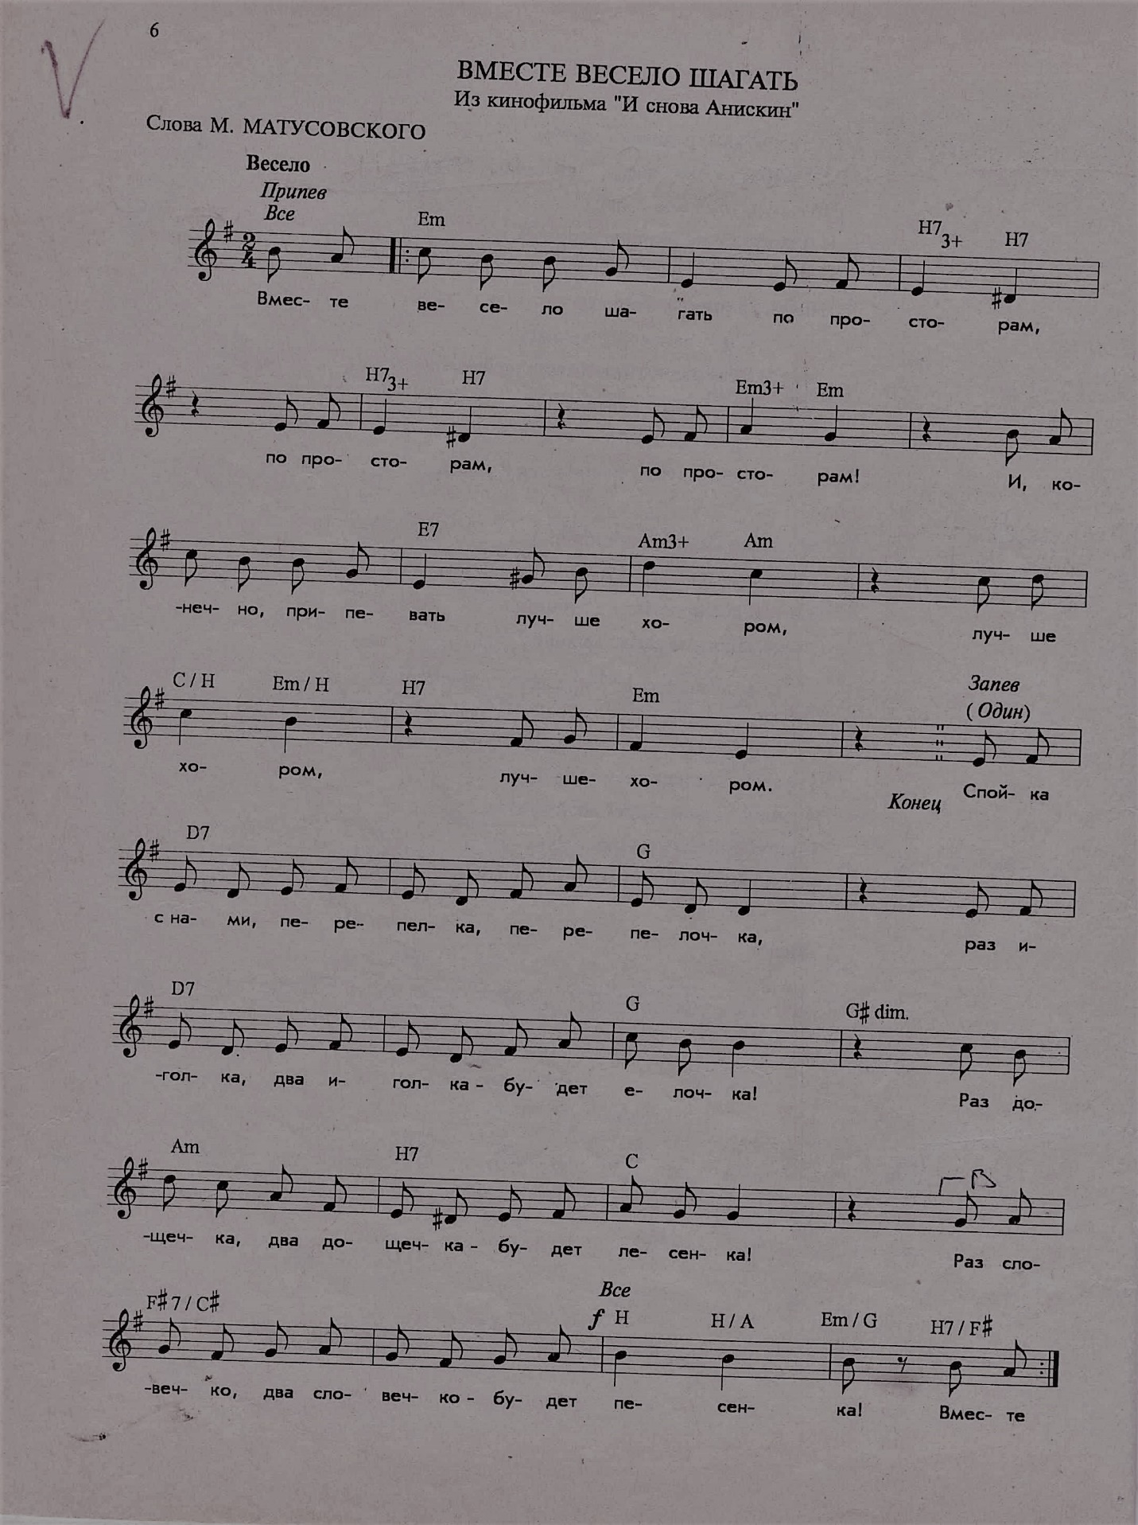

Вместе весело шагать (текст песни)
Вместе весело шагать по просторам,
По просторам, по просторам
И, конечно, припевать лучше хором,
Лучше хором, лучше хором.
Спой-ка с нами, перепёлка, перепёлочка,
Раз иголка, два иголка - будет ёлочка.
Раз дощечка, два дощечка - будет лесенка,
Раз словечко, два словечко - будет песенка.
Вместе весело шагать по просторам,
По просторам, по просторам
И, конечно, припевать лучше хором,
Лучше хором, лучше хором.
В небесах зари полоска заполощется,
Раз берёзка, два берёзка - будет рощица,
Раз дощечка, два дощечка - будет лесенка,
Раз словечко, два словечко - будет песенка.
Вместе весело шагать по просторам,
По просторам, по просторам
И, конечно, припевать лучше хором,
Лучше хором, лучше хором.
Нам счастливую тропинку выбрать надобно,
Раз дождинка, два дождинка - будет радуга,
Раз дощечка, два дощечка - будет лесенка,
Раз словечко, два словечко - будет песенка.
Вместе весело шагать по просторам,
По просторам, по просторам
И, конечно, припевать лучше хором,
Лучше хором, лучше хором.

5. Рефлексия учебной деятельности. Итог урока.
Предложить учащимся ответить на вопрос: что же такое марш и для чего он нужен?
Для закрепления пройденного на уроке назвать изученные марши и угадать их при прослушивании (использовать аудио фрагменты данных произведений).
«Угадайка».
- П.И. Чайковский «МАРШ ДЕРЕВЯННЫХ СОЛДАТИКОВ».
- Ф. Мендельсон «СВАДЕБНЫЙ МАРШ»
- В. Агапкин «ПРОЩАНИЕ СЛАВЯНКИ».
- Ф. Шопен «ТРАУРНЫЙ МАРШ».
- Д. Уильямс «ИМПЕРСКИЙ МАРШ».

Возможна проверка полученных знаний с помощью мультимедийных интерактивных упражнений LearningApps.org (предложить учащимся работу в парах и группах).
https://learningapps.org/
Самооценка.
- Как вы оцениваете свою работу на уроке?
Оценка работы учащихся на уроке учителем.

